

**Исполнение бюджета ЗАТО Северск**

**по состоянию на 01.01.2025**

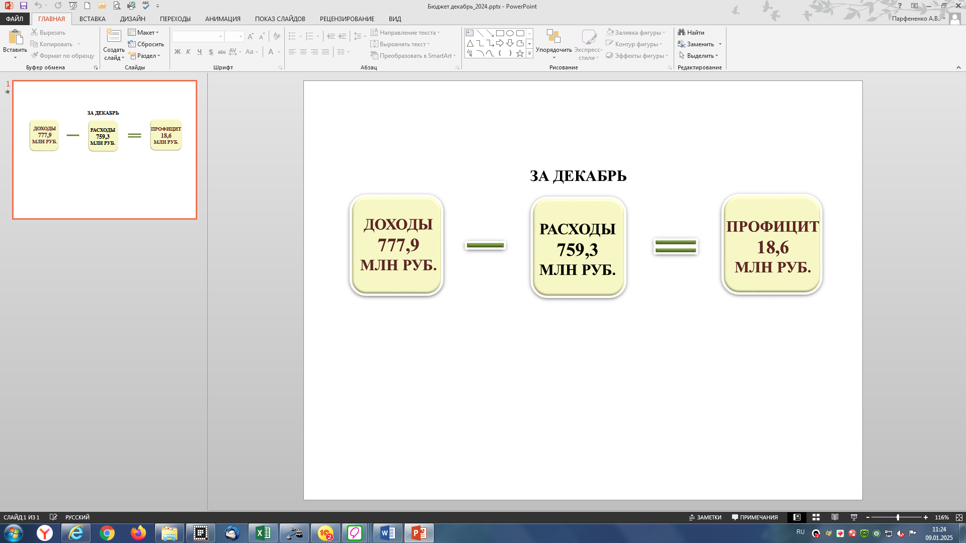



**Муниципальный долг – 405,1 млн руб.**